附件
三四六级网上报名操作步骤

以学生的帐号（学号）、密码（学号）登陆教务网站http://219.140.173.217/jwweb/，在学生成绩→等级考试报名，可看到可报名的信息。
1、学生可选中最右边的“报名”2字，完成报名，报名后，状态显示为“已报名”。
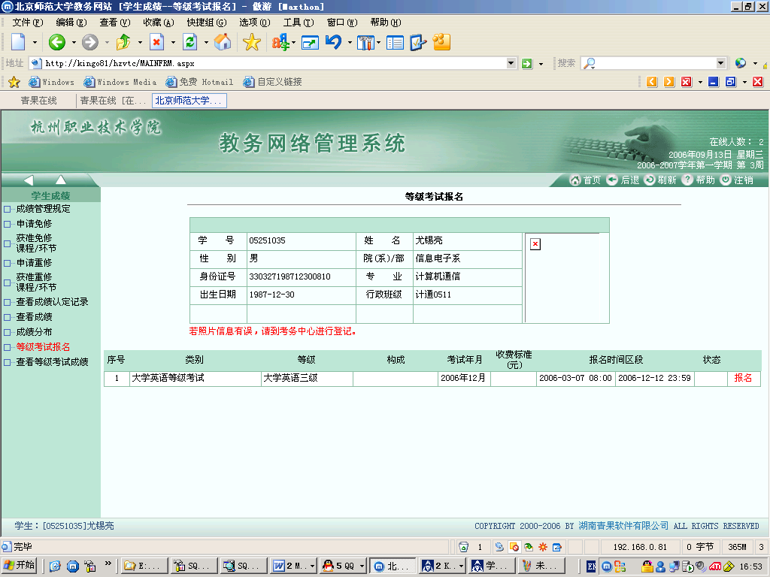
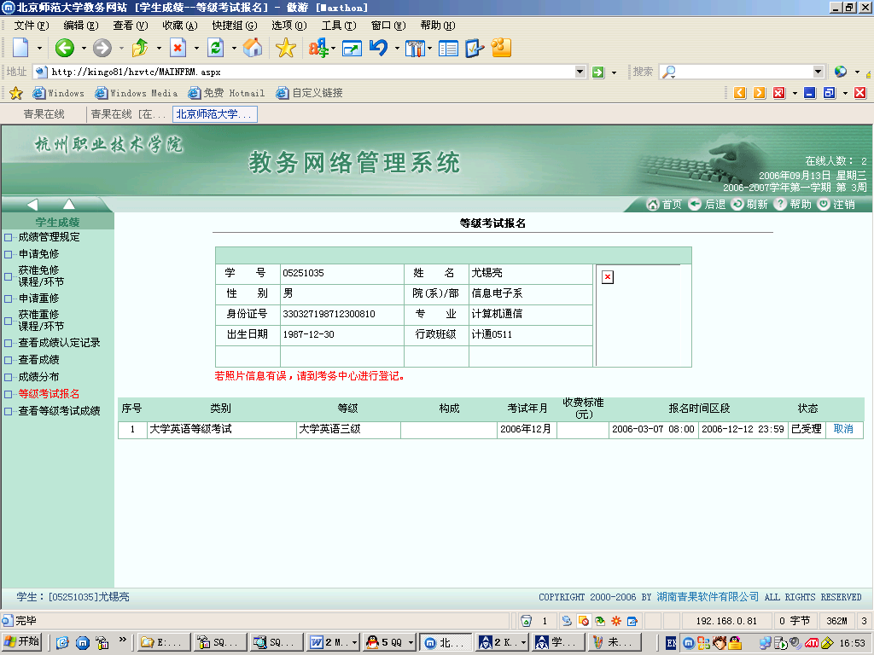
2、取消报名。
鼠标点击“取消”，取消等级考试报名。如果该报名数据在学生成绩子系统里等级考试报名已确认了，学生个人则不能取消。
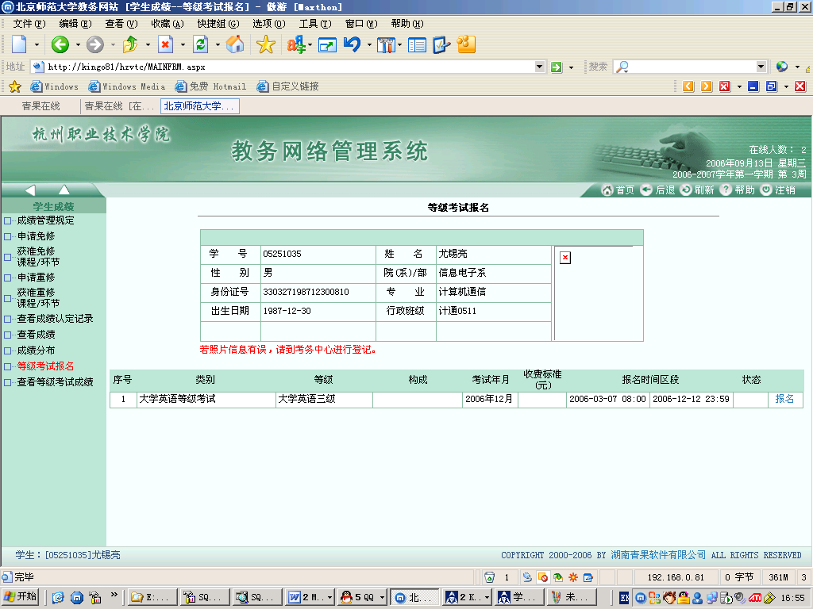
3、网上报名成功后，请到各系教学秘书处确认报名信息并缴纳报名费（注：未确认信息者报名无效），在报名过程中若发现学籍信息有误，请及时联系学工部修改信息。
4、3月26日教务部下发报名信息核对表，请各报名考生认真核对信息，若信息核对表中无本人报名信息，请及时联系教学秘书查明原因，以免漏报。

